

硕士学位论文

|  |
| --- |
| 基于候鸟迁移算法的全自动免疫 |
| 检验设备的分批调度及协同优化 |

|  |  |
| --- | --- |
| 作者姓名 | 谭映彤 |
| 学科专业 | 控制理论与控制工程 |
| 指导教师 | 张梅 |
| 所在学院 | 自动化科学与工程学院 |
| 论文提交日期 | 2019年4月 |

摘 要

随着现代医疗水平的提高，国内对免疫检验的需求日益增加，医院检验科要在短时间内检验多批血样。在批量免疫检验背景下，医院检验科正面临着对检验精度和检验效率的巨大考验。全自动免疫检验设备可替代人工检验操作，然而仅将检验过程自动化还难以满足临床检验的效率要求。提高批量背景下的检验效率，其关键在于合理分批调度，即把批量血样划分为若干子批，以有效利用多台机器，并优化检验顺序，以减少批量血样检验的时间。因此本文针对批量检验背景，研究全自动免疫检验设备的分批调度问题，建立数学模型，针对问题特点设计编码解码方案和搜索算子，采用改进的候鸟迁移算法求解，优化分批方案和调度过程。本文的主要研究内容如下：

（1）根据全自动免疫检验设备的工作原理，分析分批调度对提高检验效率的必要性，将该设备的分批调度问题归纳为一类带复杂约束柔性作业车间的分批调度问题。确定了问题的优化目标和约束条件，建立了其整数规划数学模型，分析了解决该问题所涉及的难点，并根据难点制定求解路线。

（2）针对约束复杂这一难点，设计约束处理方式。设计了符合约束的编码解码方案，从根源上杜绝不可行解的出现，同时设计了粗细粒度搜索算子，保证约束不被破坏，还能丰富邻域结构，从而提高搜索效率。对4个典型算例和4个设备实例进行仿真求解，实验结果证明，所设计的搜索算子可以提高问题求解的精度。

（3）通过理论分析，采用候鸟迁移算法求解，该算法较强的局部搜索可以提高在复杂可行域寻优的效果。从多方面分析了算法的性能，并根据分析改进算法。提出一种竞争式协同候鸟迁移算法，使用竞争式的领头鸟更换方式，引入减速调整阶段，提高个体协同寻优的效率，还改进了鸟群的V字飞行方式，提高种群多样性。实验表明，该算法的求解能力在改进后得到提升，算法能有效求解全自动免疫检验设备的分批调度问题。

（4）为进一步提高中等及大规模批量检验的效率，提出多领头鸟分化协同候鸟迁移算法。使用功能分化的多个鸟群协同寻优，引入了阶段性邻域搜索机制，提高算法跳出局部最优的能力。实验表明，该算法具有较好的全局搜索能力和求解稳定性，显著提高了全自动免疫检验设备的批量检验效率。

关键词： 免疫检验设备；批量免疫检验；分批调度；协同优化；候鸟迁移算法

Abstract

With the development in modern medicine and the increasing demand for immune testing in China, the hospital laboratories are required to test numerous batches of blood samples in a short time. Under the demand of batch immune testing, the hospital laboratory is facing a great challenge on the accuracy and efficiency of immune testing. Automatic immune testing equipment can replace manual testing operations. However, it is difficult to meet the requirements of hospital immune testing only by automating the testing operations. The efficiency of batch immune testing should be effectively improved, the key of which lies in reasonable batch scheduling. That is to divide the batch blood samples into several sub-batches so that the multiple machines can be effectively utilized, and to optimize the testing order so that the total makespan of batch immune testing can be significantly reduced. Therefore, this paper studies the batch scheduling problem of automatic immune testing equipment for batch immune testing. Mathematical model of the problem is established. The coding and decoding scheme and searching operators for the problem are designed. And the Migrating Bird Optimization algorithm is improved and used to optimize batch splitting scheme and scheduling process. The main research contents of this paper are as follows:

(1) According to the working principle of automatic immune testing equipment, the importance of batch scheduling to testing efficiency is analyzed. The batch scheduling problem of the equipment is summarized into a batch scheduling problem of Flexible Job Shop Problem with complex constraints. The optimization objective and constraints of the problem are determined, and the mathematical model of the problem is established. Moreover, the difficulties involved in solving the problem are analyzed, and the solution route is formulated according to the difficulties.

(2) For the complex constrains, some constraint processing methods are designed. A coding and decoding scheme which conforms to all constraints is designed to eliminate root causes of infeasible solution. At the same time, the coarse-grained and fine-grained searching operators are designed to ensure that the constraints are not destroyed. Under the effect of the proposed scheme, the neighborhood structure can be enriched and the searching efficiency can be improved. Four typical test cases and four equipment test cases are simulated in the experiment. The experimental results show that the proposed searching operator can improve the accuracy of the problem optimization.

(3) Through theoretical analysis, the Migrating Bird Optimization algorithm is used to solve the problem. The strong local search of the algorithm can improve the ability of searching in the complex feasible region. The performance of the algorithm is analyzed from many aspects, based on which the algorithm is improved. A Competitive Cooperative Migrating Bird Optimization (CCMBO) algorithm is proposed, which uses the competitive leading bird replacement method and the deceleration adjustment stage in order to improve the efficiency of cooperative optimization. Furthermore, the V-shaped flight stage of the bird population is improved to increase the diversity of the population. Experimental results show that the improved algorithm can effectively solve the batch scheduling problem of automatic immune testing equipment.

(4) In order to further improve the efficiency of medium and large-scale batch immune testing, a Multi-Leader Competitive Cooperative Migrating Bird Optimization (ML-CCMBO) algorithm is proposed. In order to improve the ability of breaking away from local optimum, functionally differentiated bird sub-populations are applied, and a stage-based neighborhood search mechanism is introduced. Experimental results show that the proposed algorithm has better global searching ability and stability, and significantly improves the batch testing efficiency of the automatic immune testing equipment.

**Keywords**: Immune testing equipment; Batch immune testing; Batch scheduling; Cooperative optimization; Migrating Bird Optimization

目录

摘要 I

Abstract II

目录 IV

第一章 绪论 1

1.1 课题背景和意义 1

1.2 免疫检验设备的国内外研究现状 3

1.3 免疫检验设备调度问题的国内外研究现状 5

1.4 论文主要研究内容及其章节安排 7

第二章 全自动免疫检验设备分批调度建模及分析 11

2.1 引言 11

2.2 全自动免疫检验设备原理 11

2.2.1 免疫检验原理及流程 11

2.2.2 全自动免疫检验设备原理 13

2.2.3 全自动免疫检验设备工作流程 15

2.3 全自动免疫检验设备分批调度问题介绍及分析 17

2.3.1 分批调度问题的描述 17

2.3.2 合理分批的必要性 18

2.3.3 合理调度的必要性 20

2.4 免疫检验设备的柔性作业车间分批调度模型 21

2.4.1 柔性作业车间分批调度问题的定义 21

2.4.2 柔性作业车间分批调度问题的整数规划模型 22

2.5 柔性作业车间分批调度问题分析 24

2.5.1 研究现状 25

2.5.2 问题难点分析 26

2.5.3 本文求解路线 26

2.6 本章小结 27

第三章 候鸟迁移算法理论分析 28

3.1 引言 28

3.2 基本候鸟迁移算法 28

3.2.1 算法原理 28

3.2.2 算法研究现状 31

3.3 候鸟迁移算法性能分析 32

3.3.1 多样性损失分析 32

3.3.2 群体寻优效率分析 35

3.3.3 局部搜索能力分析 36

3.4 应用于分批调度问题的优势分析 37

3.5 本章小结 38

第四章 针对分批调度问题的约束处理 39

4.1 引言 39

4.2 编码解码方案设计 39

4.2.1 双矩阵编码 39

4.2.2 基于机器柔性指数的解码方式 43

4.3 搜索算子设计 46

4.3.1 粗细粒度配合搜索 46

4.3.2 粗粒度交叉搜索算子 47

4.3.3 细粒度邻域搜索算子 47

4.4 本章小结 52

第五章 基于竞争式协同候鸟迁移算法的分批调度 53

5.1 引言 53

5.2 竞争式协同候鸟迁移算法 53

5.2.1 竞争阶段 53

5.2.2 改进的V字飞行阶段 54

5.2.3 减速调整阶段 56

5.2.4 算法流程及复杂度分析 57

5.3 实例仿真以及性能评价 58

5.3.1 验证邻域搜索算子的效果 59

5.3.2 验证改进算法的效果 63

5.4 本章小结 67

第六章 基于多领头鸟分化协同候鸟迁移算法的分批调度 68

6.1 引言 68

6.2 多领头鸟分化协同候鸟迁移算法 68

6.2.1 多领头鸟分化协同机制 68

6.2.2 阶段性邻域搜索策略 70

6.2.3 算法流程及复杂度分析 71

6.3 实例仿真以及性能评价 72

6.3.1 验证改进算法的效果 72

6.3.2 分析多种群协同的效果 77

6.4 本章小结 79

总结与展望 81

1. 工作总结 81

2. 展望 81

参考文献 83

攻读硕士学位期间取得的研究成果 89

致谢 90

# 1.4 论文主要研究内容及其章节安排

如今，大量医院的检验科面临着批量免疫检验的考验，为了提高批量检验背景下的全自动免疫检验设备的检验效率，本文对该设备的分批调度问题进行了研究。将该应用问题归纳为一类带复杂约束柔性作业车间的分批调度问题，根据该问题的特点，设计了编码解码方案和搜索算子，使得该问题具备使用智能进化算法求解的条件。经过理论分析和论证之后，使用候鸟迁移算法来求解该问题。针对该算法不同方面的缺点做了相应改进，提出了两种改进候鸟迁移算法。最后，通过实例仿真验证算法求解该问题的可行性，验证改进后算法的求解能力，证明使用本文设计的算法可以有效提高全自动免疫检验设备的检验效率。本文包括六个章节，各章节的内容安排如下：

第一章：绪论。本章首先介绍了课题的背景和意义，然后对免疫检验设备及其调度问题的国内外研究现状进行了调研。调研发现虽然国内的免疫检验市场庞大，但是国内对全自动免疫检验设备的研发明显落后于国外。在批量检验背景下，解决设备的分批调度问题是提高检验效率的关键，因此本文针对这一问题进行研究。

第二章：全自动免疫检验设备分批调度建模及分析。本章首先介绍了全自动免疫检验设备的原理和工作流程，介绍了其分批调度问题，并分析了分批调度对提高检验效率必要性。然后把该问题归纳为一类带复杂约束柔性作业车间的分批调度问题，给出具体的数学模型，明确优化目标和约束条件。通过分析，发现该问题具有约束复杂、求解困难这两个难点，最后根据难点确定求解的路线，为下文的问题求解提供思路。

第三章：候鸟迁移算法的理论分析。由于柔性作业车间的分批调度问题求解困难，而候鸟迁移算法具有较强的搜索能力，分析后决定采用候鸟迁移算法来求解该问题。本章介绍了基本候鸟迁移算法的原理，并从不同方面分析其性能，剖析算法结构的优缺点，为后面章节的算法改进作理论支撑。

第四章：针对分批调度问题的约束处理。由于柔性作业车间的分批调度问题带有多重复杂约束，在使用候鸟迁移算法求解之前还需要根据其约束，设计编码解码方案，并设计搜索算子。本章针对问题的特点，首先设计了符合约束的双矩阵编码，把基于柔性指数的规则引入解码方案中，使得问题解具有高效的表达方式。然后设计了粗粒度和细粒度的搜索算子，并把不同规则和策略引入搜索算子，为算法提供了符合约束的搜索算子，为候鸟迁移算法求解柔性作业车间的分批调度问题提供了必要的条件。

第五章：基于竞争式协同候鸟迁移算法的分批调度。本章针对第三章所分析的候鸟迁移算法的不足，把算法中的领头鸟更换方式由轮替式改为竞争式，并引入了减速调整阶段，丰富了鸟个体协作的方式，提高了群体寻优的效率。除此之外，还改进了鸟群的V字飞行方式，提高了种群多样性。实验证明，该算法在求解柔性作业车间分批调度问题具有一定优势，可以提高全自动免疫检验设备的效率。

第六章：基于多领头鸟分化协同候鸟迁移算法的分批调度。由于分批调度问题可分为两个子问题，本章使用多个领头鸟带领不同鸟群，朝着不同的方向进化，使不同种群在功能上形成分化，提高了算法的求解精度。同时还引入了阶段性邻域搜索机制，判断个体停滞状态，根据个体状态使用不同的邻域搜索策略，提高了算法跳出局部最优的能力。最后通过实验验证该算法具有更优的求解性能，特别在求解中大规模柔性作业车间的分批调度问题时具有一定优势，能有效提高批量检验背景下全自动免疫检验设备的检验效率。

此外，六个章节的之间的内容逻辑关系如图1-7所示。

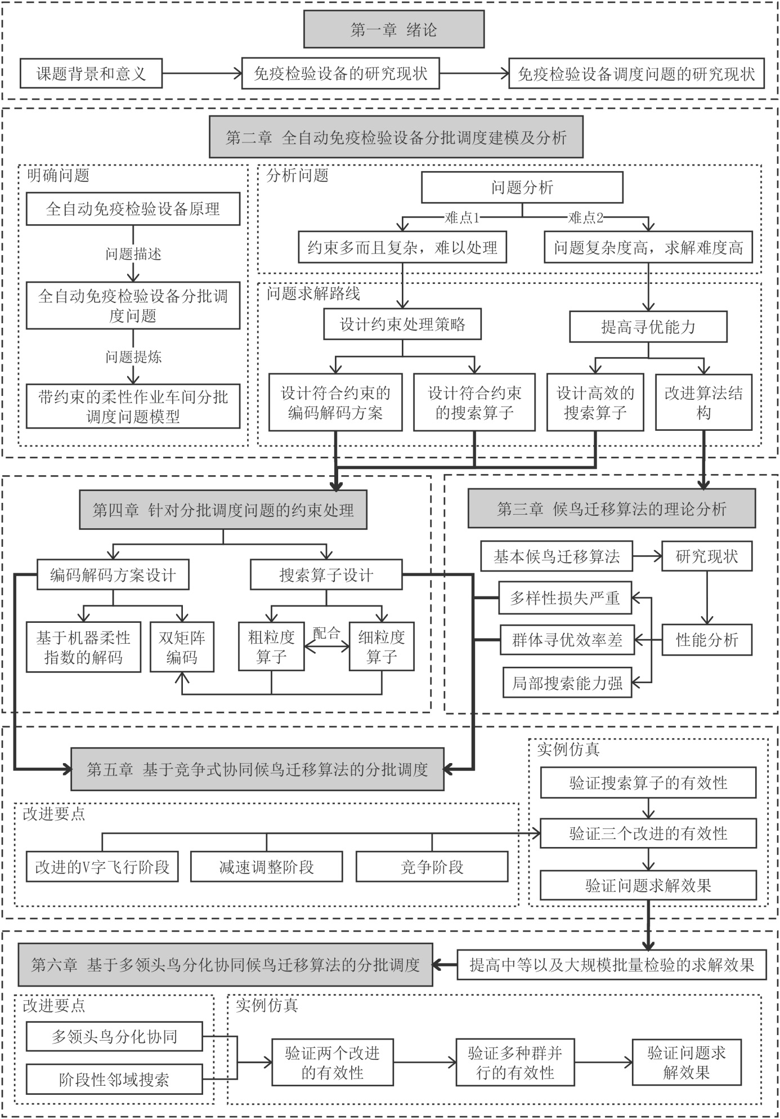

图1-7 章节内容安排及逻辑关系示意图

工作总结

本文以批量免疫检验为背景，研究了全自动免疫检验设备的分批调度问题。该问题具有多重复杂约束，需要同时优化子批划分和调度顺序，因此求解难度比较大。为求解该问题从而提高批量检验的效率，本文完成了如下工作：

（1）将全自动免疫检验设备的分批调度问题归纳为一类带有复杂约束的柔性作业车间的分批调度问题，提炼了优化目标和约束条件，建立了整数规划数学模型。然后对问题进行难点分析，发现约束复杂难以处理，而且问题求解难度高，因此根据这两个难点制定本问题求解的路线，明确求解的思路。

（2）针对约束复杂这一难点，设计求解过程中的约束处理方式。设计了符合约束的编码解码方案，能从根源上杜绝不可行解。根据约束以及问题特点，设计了粗细粒度搜索算子，设计了丰富的邻域结构，既能保证约束在求解过程中不被破坏，又能提高搜索效率。对典型算例和设备实例进行仿真求解，实验结果证明，所设计的邻域搜索算子可以提高问题求解的精度。

（3）通过理论分析，决定采用候鸟迁移算法求解问题。从种群多样性损失、群体寻优效率、局部搜索能力这三个方面分析了算法的性能，并根据算法的缺点改进算法。提出了一种竞争式协同候鸟迁移算法，在引入竞争阶段和减速调整阶段，并改进了V字飞行阶段后，群体协作的方式得到了丰富，群体寻优的效率得到了提高，种群多样性的损失得到了遏制。实验表明，该算法的求解能力在改进后得到提升，算法能有效求解全自动免疫检验设备的分批调度问题。

（4）为进一步提高中等及大规模批量免疫检验的效率，提出多领头鸟分化协同候鸟迁移算法，使用功能分化的多个鸟群共同寻优，设计了种群之间的协同方式，引入了阶段性邻域搜索机制。实例结果证明该算法具有更优的全局搜索能力，具有跳出局部最优的能力，显著提升了中等及大规模批量检验实例的求解精度，进一步提高了全自动免疫检验设备的检验效率。